Chapitre 7 :
COLORIMÉTRIE ET L’ŒIL

La colorimétrie

La perception des couleurs

La colorimétrie est la science des couleurs. Les propriétés physiques du flux lumineux, qui frappe la rétine, sont mesurables. Il est beaucoup plus difficile de mesurer la sensation chromatique qui en résulte car la couleur n’est pas une grandeur physique, c’est une impression physiologique (deux couleurs physiquement différentes peuvent être perçues par l’œil comme étant identique).

La couleur ne peut se limiter à sa composition spectrale, elle dépend de différents paramètres :
- La nature de la source d’éclairage.
- La caractéristique de la surface de l’objet
- La qualité de la perception visuelle par l’œil.

La couleur est provoquée par la lumière que captent nos yeux, mais elle naît - et ne naît que - dans notre cerveau .

Exemple 1 :
- Un citron, éclairé par une lumière blanche va absorber le bleu, réfléchira le vert et le rouge ( jaune ).
Remarque : une lumière blanche est constituée du bleu, du rouge et du vert.
- Le même citron éclairé par une lumière bleu et rouge va absorber le bleu donc il apparaîtra rouge.

Exemple 2 :
- Une tomate, éclairée par une lumière blanche va apparaître rouge. Pourquoi ? la tomate va absorber le bleu et le vert, réfléchira le rouge.
- La même tomate éclairée par une lumière bleu et vert apparaîtra noire.

La perception de la couleur des objets, l’impression des couleurs, le mélange des couleurs en peintures ou l’utilisation de filtres colorés devant une source lumineuse s’appuient sur le principe de synthèse soustractive (ça veut dire on part d’une lumière blanche puis on retire une partie du spectre par absorption et réfléchir le reste).

N’importe quelle couleur peut être définie à partir de trois paramètres :

- La luminance, en langage commun, la clarté
- La teinte caractérisée par la longueur d’onde, elle indique la couleur pure monochromatique comprise entre 400 nm et 780 nm.
- La saturation (facteur de pureté) : elle permet d’estimer la proportion de couleur chromatiquement pure contenue dans la sensation totale (ou autrement dit, elle correspond à l’ajout de lumière blanche à une lumière monochromatique).

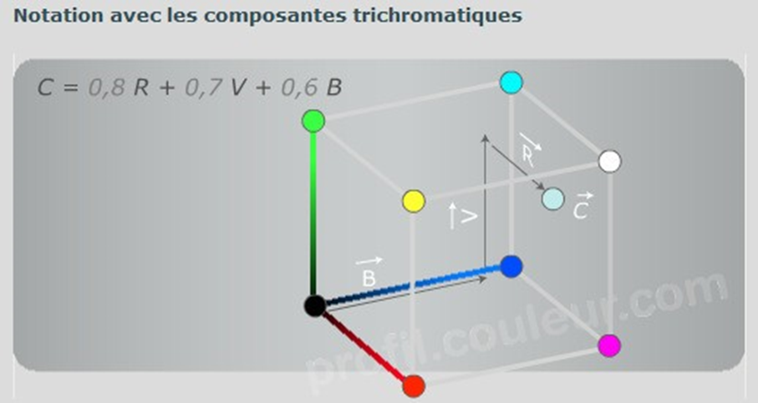
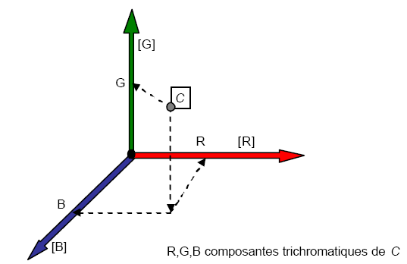
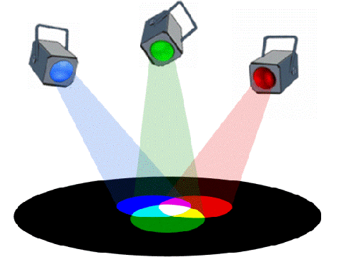
La synthèse additive

On utilise donc trois sources primaires, une rouge, une verte et une bleue.
Toute lumière colorée peut être obtenue par une somme algébrique de ces trois couleurs primaires, dans des proportions déterminées.

Pour reproduire une lumière colorée :

C = r (R) + g(G) +b(B) avec R à 700 nm G à 546 nm B à 436 nm

Les coefficients r, g et b sont 3 nombres (scalaires).
Lorsque la lumière pénètre dans l'œil, elle traverse différents milieux transparents et homogènes comme la cornée, le cristallin et l'humeur aqueuse.
Le cristallin se comporte comme une lentille convergente. L'image se forme sur la rétine. La rétine contient des capteurs photosensibles qui transmettent les informations au cerveau par le nerf optique représentant la luminosité associée a chaque source de lumière.
En modifiant ces coefficients, il est possible de reproduire presque toutes les autres couleurs.

Espace chromatique 3 D (synthèse additive)

Les composantes RGB additionnent les luminosités de chaque primaire comme une somme de vecteurs.

Exemple : Lorsque la lumière pénètre dans l'œil, elle traverse différents milieux transparents et homogènes comme la cornée, le cristallin et l'humeur aqueuse.

Le cristallin se comporte comme une lentille convergente. L'image se forme sur la rétine. La rétine contient des capteurs photosensibles qui transmettent les informations au cerveau par le nerf optique.
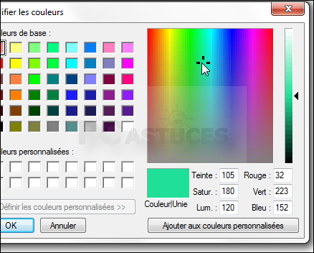
Pour les écrans LCD des ordinateurs ou TV, on a choisi la luminosité associée a chaque source R,G et B de manière à produire le blanc w.

W = 1 (R) + 1 (G) + 1 (B)

Le noir correspond à l’absence de lumière donc avec R = B = G = 0

La palette de couleur de Windows illustre la synthèse additive RGB
Chaque couleur peut varier entre 0 et 255 ( 8 bits) ce qui donne 256x256x256 =16.7 millions de couleurs.

Exemples en trichromie :
Rouge Vert Bleu ---- Couleur obtenue .
000 000 000 ----------- noir
255 255 255 ----------- blanc
255 000 000 ----------- rouge claire
128 000 000 ----------- rouge fonce
255 255 000 ----------- jaune claire
128 128 000 ----------- jaune fonce

Les couleurs complémentaires

Un mélange égal des primaires prises deux à deux définit une couleur secondaire.
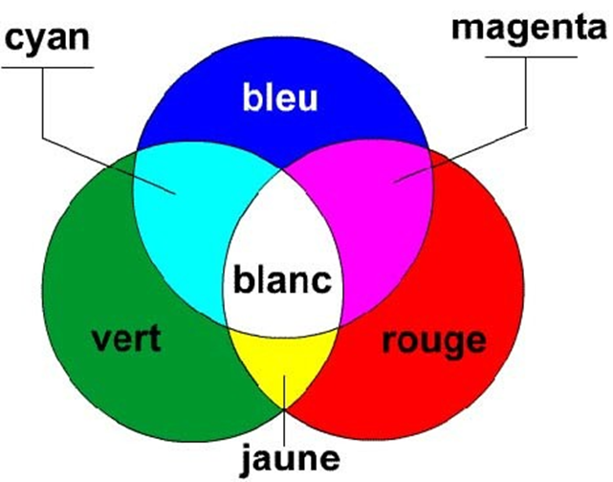
[B]+[R]=[M]= magenta
[B]+[G]=[C]= cyan
[G]+[R]=[J]= jaune

On voit que les couleurs secondaires sont les complémentaires des primaires et réciproquement :
[B]+[J]=[W] , [R]+[C]=[W] , [G]+[M]=[W]

La synthèse soustractive

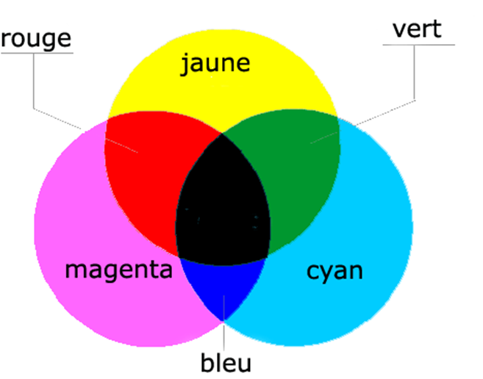
La synthèse soustractive est l'opération consistant à combiner l'effet d'absorption de plusieurs filtres colorés afin d'en obtenir une nouvelle. Par exemple, la superposition sur une surface blanche de deux filtres colorés, l'un jaune et l'autre cyan, permet d'obtenir du vert.
Le terme soustractif vient du fait qu'un objet coloré, comme un filtre, soustrait (absorbe) une partie de la lumière incidente.

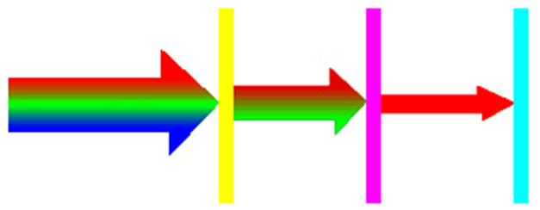
Exemple : synthèse soustractive obtenue à partir d’une lumière blanche avec des filtres colorés jaune, magenta, et cyan.

En synthèse soustractive, les couleurs primaires généralement utilisées sont au nombre de trois : le cyan, le jaune et le magenta.
    - l'addition de ces trois couleurs donne du noir
    - l'absence de couleur est le blanc
    - l'addition deux à deux de ces couleurs primaires permet d'obtenir les couleurs secondaires, qui sont les complémentaires des couleurs primaires (une couleur et sa complémentaire donnant le noir) :

le cyan et le jaune donnent le vert
le cyan et le magenta donnent le bleu
le jaune et le magenta donnent le rouge

Le diagramme de chromaticité CIE

Le diagramme de chromaticité est obtenu par projection du diagramme 3D dans le plan (X, Y). L’ensemble des couleurs sont représentés dans ce diagramme.

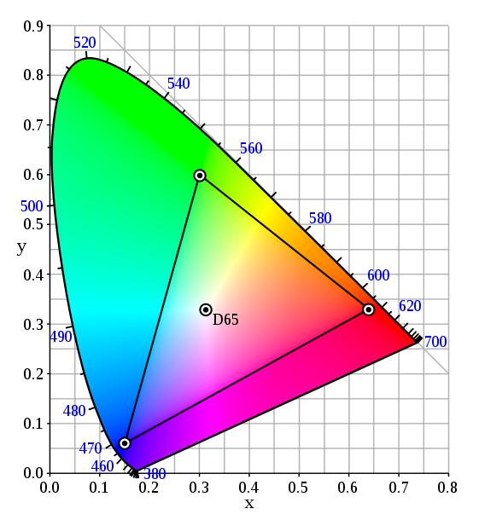
W
C
S
Les couleurs pures ou monochromatiques ( appelée spectrum locus ) se situent sur la courbe supérieure. Cette courbe est graduée suivant la longueur d’onde.
- La ligne des pourpres, qui réunit les points relatifs à 380 et 780 nm et qui représente les mélanges de lumière rouge et violette

Toute couleur est alors représentée par un point C à l’intérieur du domaine limité par le spectrum locus et la ligne de pourpres.

W représente la référence du blanc

Comment déterminer les paramètres qui caractérise une couleur C

- S donne la teinte (couleur dominante lue sur le spectrum)
- La saturation ou la pureté est donnée par le rapport P_{c} = WC/WS. C’est un coefficient compris entre 0 et 1 ou en %. Pour la couleur blanche la pureté est égale a 0. Pour une couleur monochromatique la pureté est égale à 1.
- La couleur complémentaire de C est donnée par la prolongation de CW jusqu’au spectrum. On obtient un point S’ qui donne la couleur dominante du complémentaire.

Mélange de deux flux colorés

La couleur résultante de l’addition de deux flux colorés est obtenue en sachant que la luminance est la somme des luminances des composantes.

Si C₁ est représentée par ( X₁, Y₁ et L₁ )
Si C₂ est représentée par ( X₂, Y₂ et L₂ )

La couleur C obtenue par le mélange de C₁ et C₂ est représentée par ( X, Y et L ) avec :

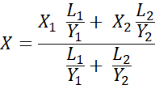

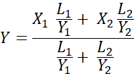

L = L₁ + L₂

L’œil et la couleur

Lorsque la lumière pénètre dans l'œil, elle traverse différents milieux transparents et homogènes comme la cornée, le cristallin et l'humeur aqueuse.
Le cristallin se comporte comme une lentille convergente. L'image se forme sur la rétine. La rétine contient des capteurs photosensibles qui transmettent les informations au cerveau par le nerf optique.

Décodage des couleurs

La rétine comporte quatre types de cellule. Les bâtonnets qui sont sensibles aux très faibles lumières et trois types de cônes sensibles principalement au rouge au vert et au bleu, si la quantité de lumière est suffisante. L’œil a donc deux fonctionnements différents selon la luminosité.
- La vision dite Scotopique, nocturne, dénuée d'impression colorée puisqu'un seul type de cellule réagi au stimulus.
- La vision Photopique, diurne, où les trois types de cône réagissent au stimulus et sont à l'origine de l'impression colorée.
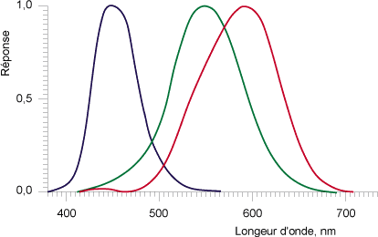
Sensibilité spectrale des cônes.
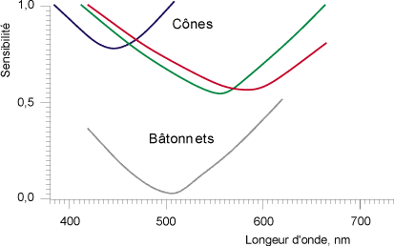
Sensibilité à l'éclairement des cônes et des bâtonnets.

Modélisation de l’œil

la lumière extérieure rentre dans l’œil par la pupille, situé au milieu de l’iris de la cornée. En fonction de l’intensité lumineuse, l’iris contracte la pupille pour la réduire ou l’agrandir, afin de laisser passer la bonne quantité de lumière.

la rétine est tapissée de cellules photoréceptrices (sensibles aux photons,qu’elles convertissent en influx nerveux) permettant d’envoyer l’information de ce qui est perçu dans l’œil vers le cerveau :
On peut simplifier le mécanisme optique de la vision à l'étude du cristallin et à la rétine.
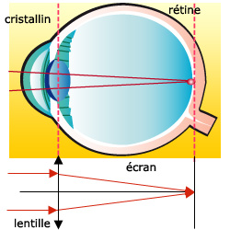
L'œil peut être modélisé par une lentille convergente de distance focale 1,5cm et un écran.
La lentille jouant le rôle du cristallin et l'écran jouant le rôle de la rétine.
Le foyer de l’œil au repos coïncide donc avec la rétine.

L’accommodation de l’œil

Dans la vision proche, l'œil modifie la forme du cristallin grâce aux muscles ciliaires. Le cristallin devient plus convergent : il y a accommodation. La distance minimale de vision de l’œil normal et de 15cm.
Sans accommodation, la vision normal est environ 60 m (punctum remotum )
L'œil normal peut donc être considéré comme un système optique convergent à distance focale variable. La mise au point de l'image sur la rétine s'effectue par la modification de la forme du cristallin grâce aux muscles ciliaires : c'est l'accommodation (la distance focale de l'œil change).
Si la distance à la vision normal baisse : c’est la myopie.
Si la distance à la vision commodée augmente : c’est l’hypermétropie

Sensibilité de l’œil

ce sont les cônes de la rétine qui permettent à la région proche de la fovéa ( centre de la rétine ) d’offrir une grande acuité visuelle, et la perception des couleurs.
Ces cônes sont de 3 types (on parle alors de vision en trichromie). Ils sont spécialisés pour être sensibles à une plage différente de longueurs d’ondes.
La couleur est alors reconnue par la combinaison particulière de radiation reçue par chacun de ces 3 types de cônes :
- Les cônes (B) sensibles aux longueurs d’ondes courtes (dans les bleus, autour de 437nm).
- Les cônes (V) sensibles aux longueurs d’ondes moyennes (dans les verts, autour de 533nm).
- Les cônes (R), sensibles aux longueurs d’ondes grandes (qualifiés idéalement de rouges mais qui sont plus précisément dans les jaunes, autour de 564nm).
Les cônes (B) sont les moins nombreux. Ensuite viennent les cônes (V) puis (R),
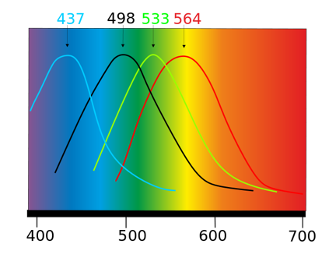
On remarque sur la figure que les radiations de lumière verte viennent stimuler fortement 2 types de cônes : c’est ainsi que la vision humaine s’avère beaucoup plus sensible et nuancée dans les tons jaune-verts ( 555nm ).

Pouvoir séparateur de l’œil

Observons deux points assez rapprochés. Pour que les deux points soient vus séparément, leurs images doivent se former sur deux cellules visuelles différentes. Lorsqu'ils ne sont plus distincts, ils se forment tous les deux sur la même cellule visuelle
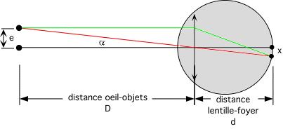
Pour calculer le pouvoir séparateur de l’œil, on peut soit estimer la distance (x) entre 2 cellules visuelles, soit calculer l'angle α pour l'exprimer en valeur angulaire. On a la relation : e/D = x/d
tan (α) = x/d = e/D
lorsqu'on a α <0.6 tan (α) = α
Donc α = x/d= e/D
Théoriquement, le pouvoir séparateur de l’œil est de l'ordre de soit 3 .10⁻⁴ radian.

La persistance rétinienne

C’est une particularité du fonctionnement de l'œil qui nous donne l'illusion du mouvement lorsque l'on regarde un film par exemple.

En effet, les cellules de la rétine gardent en mémoire une image pendant environ un dixième de seconde après sont apparition .Ainsi, si l'on fait défiler très rapidement une séquence d'images, au rythme de 24 par seconde, l'œil a en permanence en mémoire les images et ne peut distinguer 2 images successives. Ainsi l’œil a l’impression d’observer des image en continu.

